Traiter la vidéo dans VirtualDub
Auteur: Nicky Page
Traduit par: Laurent Godet
Comme vous vous en êtes certainement rendu compte, VirtualDub est un des logiciels les plus simple et les plus efficaces pour traiter de la vidéo que vous puissiez trouver. Mais je reçois toujours beaucoup d'e-mail me demandant comment vous pouvez rogner et redimensionner la vidéo, réduire le bruit, ajouter des logos ou d'autres choses bien sympa. Voila de quoi va traiter cet article. VirtualDub peut faire tout cela, et bien plus encore! Il n'est pas nécessaire d'expliquer en détail tout ce qu'il peut faire, parce qu'une fois que vous aurez lu cela, vous serez capable d'appliquer vos connaissances, de vous même, a d'autres option de VirtualDub.
Formats d'édition vidéo
Si vous allez éditer et / ou compressez de la vidéo grâce à VirtualDub ou grâce à n'importe quel autre logiciel, alors vous devez savoir que meilleur sera votre fichier original, meilleure sera la qualité de votre vidéo après modification. Si vous capturez à partir d'un Tuner TV ou bien d'une carte d'acquisition vidéo, utilisez les réglages maximum (pour la qualité) sans tomber dans la stupidité. Par exemple, il n'est sans doute pas nécessaire de capturer une vidéo a 640 x 480 pixels si vous allez ensuite la redimensionnez à 352 x 240, déjà parce que cela prendra plus de temps, mais aussi parce que ça prendra deux fois plus d'espace sur votre disque dur. Vous devrez généralement capturer l'audio avec une qualité CD (16 bit 44100Hz) et à la fréquence du standard TV (25fps pour PAL TV et 29.97fps NTSC). Généralement, la capture en MJPEG donnera les meilleurs résultats, et sera de plus très facile à éditer. Pour plus de détails sur la capture vidéo, visitez mon guide de capture ici.
Compresser un fichier compressé
Je vous entends déjà hurler : "Pourquoi ne pas directement compressé en MPEG ou en DivX!? Et bien, vous pouvez, mais n'oubliez pas que si vous voulez redimensionner votre vidéo, ou appliquer n'importe quel filtre , vous aurez besoin de la re compresser après!! Ce n'est pas de la faute de VirtualDub, n'importe quel logiciel d'édition vidéo vous fera subir la même chose. Par exemple, ce n'est pas une bonne idée d'encoder un DVD en DivX, puis ensuite de le redimensionner ou de le rogner, parce que pour le sauvegarder, vous devrez encore une fois le re compresser en DivX. Comme vous vous en doutez, si la vidéo est longue, cela peut prendre énormément de temps. Et comme tous les formats que je connaisse (mis a part le Huffyuv et l'avi non compressé) compresse en supprimant les détails fins, à chaque fois que vous sauvegardez, vous diminuez la qualité de votre film! Comme vous le voyez, il est vraiment vital de s'assurer que le fichier original soit de la meilleure qualité possible.
Avant de commencer, vous aurez besoin de:
VirtualDub 1.4c (ou plus)

Joindre des tronçons de vidéo :
Lancer Virtual Dub:
1/ Cliquez File et sélectionner Open Video File(choisissez votre premier fichier .avi)
2/ Cliquez Vidéo et sélectionner Direct Stream Copy
3/ Cliquez Audio et sélectionner Direct Stream Copy aussi.
4/ Cliquez File et sélectionner Append Video segment (choisissez votre deuxième fichier .avi)
5/ Répétez la manip « 4 » si vous possédez plusieurs segments de vidéo, sinon passez à l'étape « 6 »
6/ Cliquez File et sélectionner Save
Note : Vos fichiers ou segments vidéo devront avoir les mêmes caractéristiques pour pouvoir être joints. A savoir le même Keyframe, le même data rate et le même type de décodeur (DivX ou MS MPEG 4, par exemple).
Découper une vidéo :
Pour choisir l'intervalle de traitement, allez dans le menu "Video" puis "Select range", après avoir ouvert un fichier vidéo.
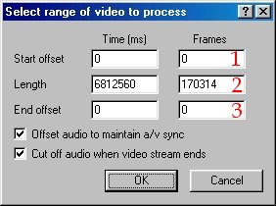
Ce menu pose souvent problème aux personnes peu familières avec l'Anglais et avec le traitement vidéo. Il permet de choisir, respectivement :
- L'image (frame) de début à partir de laquelle commencer le traitement (noté 1 sur l'image).
- La longueur, en nombre d'image, du segment a traiter, en 2 sur l'image. Si rien n'est spécifié en 3, alors la longueur est automatiquement adaptée pour couvrir tout le restant de la vidéo jusqu'a sa fin.
- L'image de fin en nombre d'image, et en partant de la dernière image. en modifiant ce champ, la durée est automatiquement adaptée.
Pour des raisons de simplicité, il vaut mieux donc travailler en modifiant les champs 1 et 3 seulement, c'est a dire en connaissant l'image de départ, et celle de fin. Pour obtenir ces informations, il faut naviguer dans le fichier vidéo depuis la fenêtre principale de VirtualDub, en se servant des boutons en bas pour précisément déterminer les numéro des frames utiles.
Lors de la sauvegarde du fichier, seul la zone sélectionné avec le Select Range sera utilisée pour les traitements.
Avantage de la sélection d'intervalle :
- Permet de ne prendre rapidement qu'une partie d'une vidéo déjà finalisée. Il faut alors simplement ouvrir la vidéo, régler les frames de début/fin ou longueur, mettre "Direct Stream Copy" dans "Audio" et "Video" puis sauvegarder le fichier ("file" -> "Save AVI...").
- Permet de coller plusieurs fichier vidéo en un seul fichier. Il faut ouvrir le premier fichier, puis utiliser dans le menu "file" l'option "Append video segment" pour ajouter au bout du premier morceau un autre morceau. Attention ! la fréquence d'image (fps) des deux fichiers doit être identique, sinon virtualDub refusera le collage. Une fois que tous les morceaux ont étés ajoutés les uns aux autres, il ne reste plus qu'a mettre "Direct Stream Copy" dans "Audio" et "Video" puis a sauvegarder la vidéo ("file" -> "Save AVI...").
AVERTISSEMENT : SELON LE FORMAT DE LA VIDÉO, IL N'EST PARFOIS PAS POSSIBLE DE DÉCOUPER EXACTEMENT A L'IMAGE DÉSIRÉE PRÈS. Le format de compression DiVX, par exemple, utilise une méthode de dégradation des images particulière. Certaines images sont des "Key Frames", d'autres des "Delta Frames". Il n'est possible de découper QUE sur une "Key Frame". La fréquence des Key Frame dans la vidéo variera selon le paramètre fixé au moment ou la vidéo à été compressée. Par défaut, le codec DiVX crée une Key Frame toute les 10 secondes. Ce qui signifie qu'on ne pourra couper la vidéo que toutes les 10 secondes près ! Si les frames spécifiées dans le menu "Select range" ne sont pas des Key Frame, VirtualDub découpera automatiquement aux Key Frame les plus proches.
En revanche, un format tel le MJPEG n'est composé QUE de Key Frame, ce qui autorise le découpage à l'image près. Apreciable.
Pour savoir si une image d'une vidéo est une Key Frame ou une Delta Frame, un rapide coup d'œil après avoir ouvert le fichier en bas de la fenêtre principale de VirtualDub s'impose :
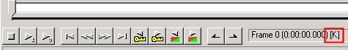
Le [K] signifie que cette image est une Key Frame. Il sera possible de couper la vidéo a cet endroit.
Si vous voyez apparaître un [D] en naviguant dans le fichier, c'est qu'il s'agit d'une Delta Frame. On ne peut découper dessus, et il faut cherche la Key Frame la plus proche.
Le format MPEG-1 utilise une dégradation proche : les Key Frame sont notées [I] et les Delta Frame [B]. Il n'est possible de découper que sur les frames [I].
Si vous utilisez un frameserver tel que DVD2AVI en conjonction avec VFAPI, celui-ci ne fournit dans son fichier virtuel .AVI que des Key Frames, ce qui est un bon point pour la découpe.
Rogner et redimensionner la vidéo
Ouvrez votre film dans VirtualDub en faisant File > Open video file...
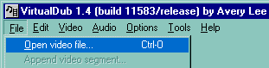
Sélectionnez File > Filters
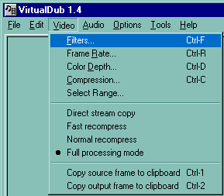
Cliquez sur Add... (A)
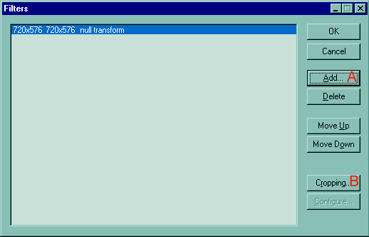
Une fenêtre apparaît, qui liste tous les filtres qui peuvent être appliqués au fichier vidéo. Choisissez celui qui se nomme: Null Transform.
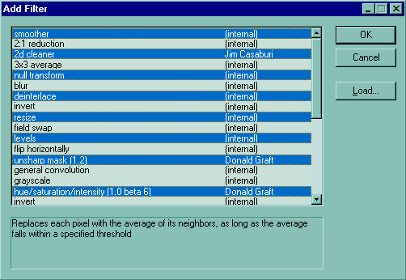
Oui, je sais, c'est un nom bizarre... Cliquez quand même sur OK et nous retrouvons notre ancienne fenêtre. Cliquez sur Cropping... (B)
Une fenêtre de rognage apparaît (ci dessous). Utilisez les boutons défilant ainsi que le déplacement de la fenêtre intérieure pour trouver une bonne partie du film où vous voyez clairement ce que vous allez rogner. Changez ensuite les numéros se trouvant dans les boites X1, X2, Y1 ou Y2. Chaque boite représente un des 4 cotés de l'image. Augmentez ou diminuez simplement autant que vous en avez besoin, et vous verrez l'image se rogner sous vos yeux :-')
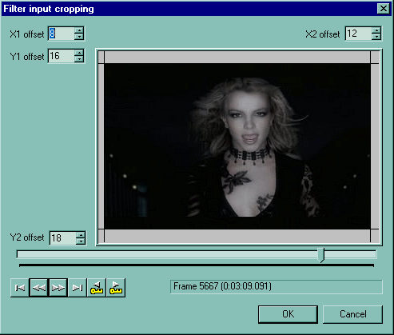
Une fois terminé, cliquez sur OK.
C'est bon! Lorsque vous sauvegardez la vidéo dans VirtualDub, la nouvelle vidéo sera rognée. Mais n'oubliez pas que vous ensuite besoin de tous re compressez, ou bien alors cela ne marchera pas. Rogner est très pratique lorsque vous voulez en finir avec les barres qui apparaissent autour de l'image lorsque vous capturez a partir d'un tuner TV.
Redimensionnez est tout aussi facile. Faites : Video > Filters
Ce coup ci, choisissez Add... et sélectionnez le filtre resize.
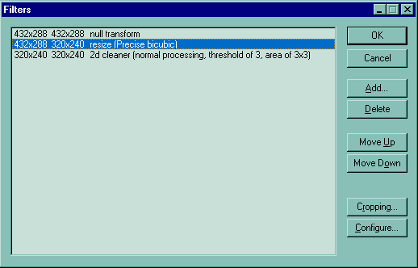
Cette fenêtre va apparaître. Tapez la nouvelle largeur et la nouvelle hauteur. Ensuite, sélectionnez 'Precise bicubic' à partir de 'filter mode'. Bilinear est le meilleur pour réduire les images et bicubic est le mieux lorsque vous désirez les élargirs. 'Nearest neighbor' est le plus rapide, mais donne une qualité inférieure pour tout ce qui n'est pas forme simple.
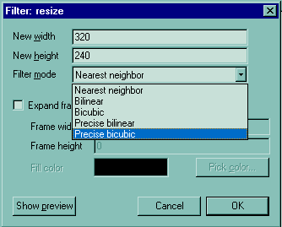
Vous pouvez cliquer sur le bouton 'Show Preview' pour voir la tête que ça a. Il est important de se souvenir que, si vous avez en tête de compresser en DivX (ou en fait dans d'autre format), la dimension finale de votre film doit être un multiple de 16 pixels! Parfois, elle a juste besoin d'être un multiple de 8 pixels, et d'autres fois, (très rare) elle devra être un multiple de 32 . Par exemple, une vidéo de 352 x 288 se compressera sans aucun problème, mais une de 351 x 288 ne marchera pas!
L'ordre des filtres
Les filtres de VirtualDub sont exécutés dans un ordre spécifique. Celui qui se trouve tout en haut sera exécuté en premier, et celui qui se trouve tout en bas sera exécuté en dernier.
L'ordre dans lequel ils sont exécuté semble ne pas avoir d'impact sur la vidéo, mais il s'agit en fait d'un point important. Disons que vous désirez redimensionnez une vidéo de 704 x 576 à 352 x 288, mais que vous voulez aussi appliquer des filtres pour rendre les images plus nettes. Si vous mettez le filtre de netteté, cela vous prendra deux fois plus de temps lorsque vous voudrez le sauvegarder. Ceci est évident car cela prend deux fois plus de temps de rendre plus nette une image qui est deux fois plus grosse. Ce serait beaucoup plus rapide si vous rendez plus nette une image après qu'elle ait été diminué. A cause de cela, VirtualDub a deux boutons nommés 'Move up' et 'Move down' qui vous permettent de modifier l'ordre dans lesquels les filtres seront appliqués.

Traitement
Lorsque vous aurez terminé, tous les filtres seront appliqués à votre vidéo que vous sauvegarderez. Vous devez maintenant choisir le format final de votre vidéo. Vous pouvez bien évidement vous servir de tous les formats que gère VirtualDub, mais, juste pour illustrer, si vous désirez le sauvegarder en DivX, vous devrez procéder de la sorte :
Allez dans: 'Video > Compression...'
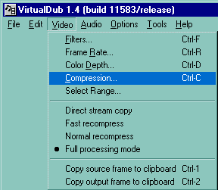
La fenêtre suivante apparaît. Choisissez Mpeg-4 Low-Motion et cliquez sur le bouton ' (en sur brillance ci dessous)
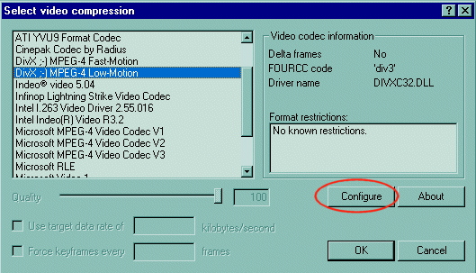
La fenêtre de codec apparaît. Utilisez un des calculateurs de Bitrate que vous pouvez télécharger sur Digital Digest, afin d'être sûr que votre fichier aura la taille que vous désirez. 650kbps permettra généralement de faire tenir n'importe quel film sur un simple CD, mais vous pouvez généralement utilisez une valeur entre 900 et 1000kbps pour un VCD de 352 x 240. Pour une meilleure qualité, jetez un coup d'œil sur mon guide de qualité, si vous n'êtes pas sûr du bitrate à utiliser.
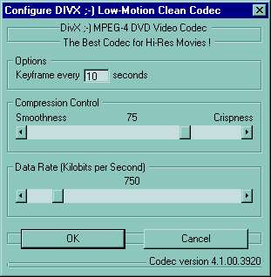
Compression Audio
Maintenant, sélectionnez les paramètres audio en allant dans Audio > Full processing mode (afin que le gros point noir apparaisse à coté)
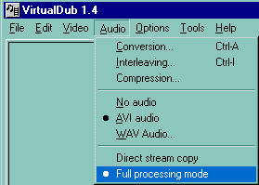
Ensuite Audio > Compression.
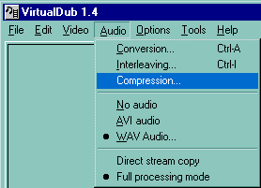
La fenêtre suivante apparaît. Choisissez Mpeg Layer 3 ou Divx ;-) Audio 64kbps, 441 kHz, stéréo. Cliquez sur OK.
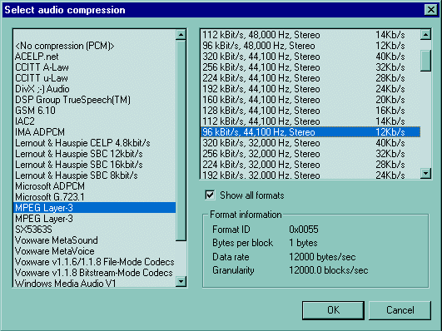
C'est bon!! Sauvegardez votre film en allant dans File > Save AVI...
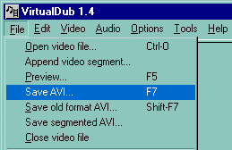
OK, c'est fini pour cette fois.

